卷 号
卷内编号
密 级

项目编号: S101- 01-2005
CCES
分 类:  <模板> | 概要设计说明书  Version: 1.1  项 目 承 担 部 门：  撰 写 人（签名）：黄万玉 张子佚 潘根军  完 成 日 期：2005-1-20  本文档 使 用部门： □主管领导 ■项目组  □客户（市场） ■维护人员 □用户  评审负责人（签名）：  评 审 日 期：

目 录
1. 引言 2
1.1 编写目的 2
1.2 定义 错误！未定义书签。
1.3 参考资料 2
2. 范围 2
2.1 系统主要目标 2
2.2 主要软件需求 2
2.3 设计约束、限制 2
3. 软件系统结构设计 2
3.1 复审数据流、控制流 2
3.2 软件体系结构 7
3.2.1 软件程序结构图 7
3.2.2 模块命名规则 10
3.2.3 模块描述 11
3.3 功能需求追溯 20
4. 接口设计 26
5.1 用户界面设计规则 37
5.2 内部接口设计 37
5.3 外部接口设计 39
5. 出错处理设计 39
6. 系统维护设计 39

引言

编写目的
概要设计说明书是根据需求规格说明书的要求所编写的，是为详细设计作依据的，为详细设计提供标准。

参考资料
《银行系统个人信用评估办法》
《项目开发计划书》
《需求规格说明书》
软件工程(第二版)(作者：史济民 李昌武 出版社：高等教育出版社)

范围

系统主要目标
本系统是智能化、可扩展性、集成有效性和垮平台的管理系统。为了安全问题，本系统分成客户端和服务器端。

主要软件需求
架构设计：Visual

设计约束、限制
满足《需求规格说明书》的要求，在2005年1月18日完成设计，以确保整个项目在预定时间内结项。架构设计师经验不足

软件系统结构设计

系统数据流图

信用卡评估系统(CCES)顶层DFD
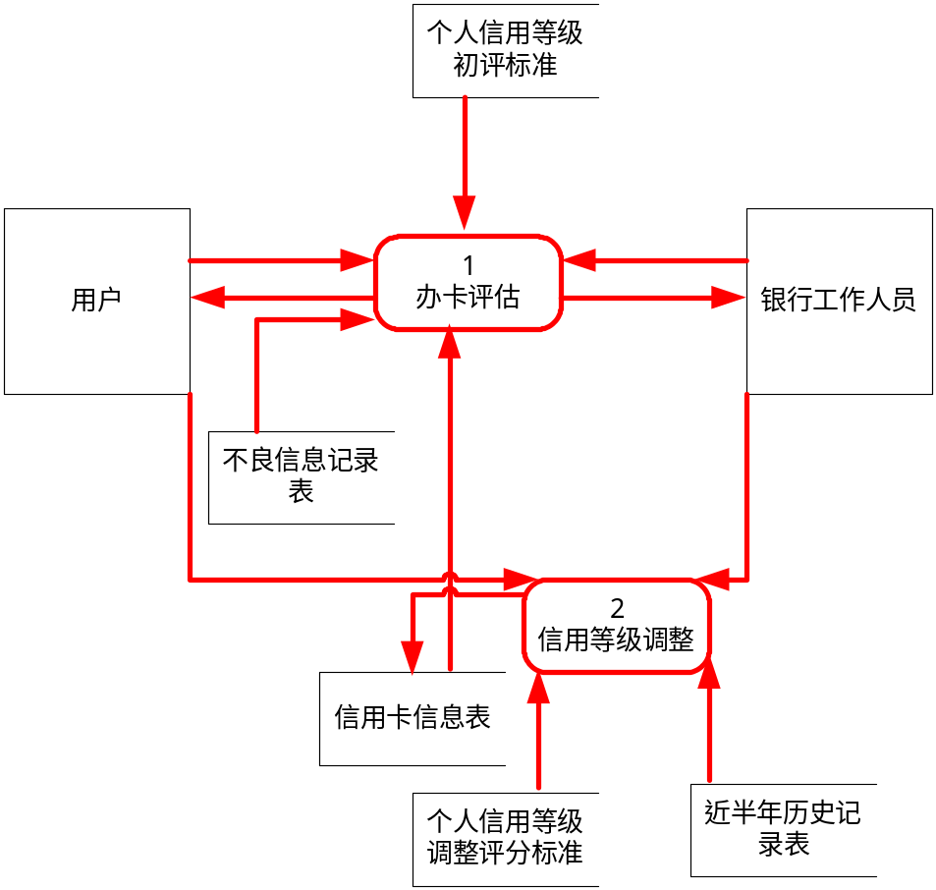
第二层DFD图——信用卡评估系统
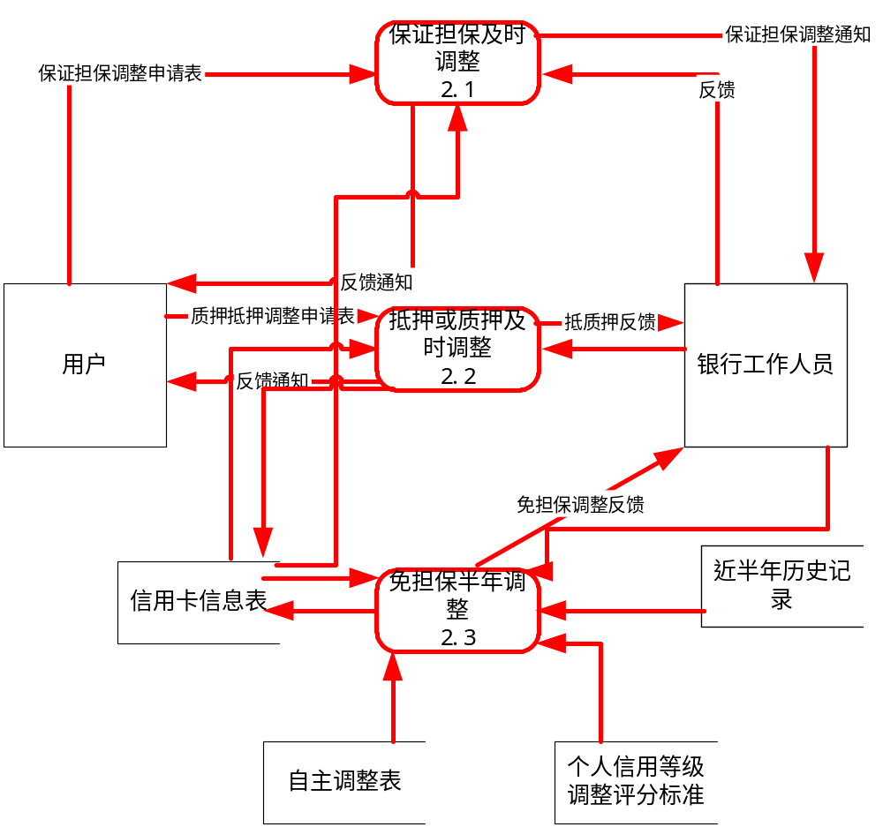
第三层DFD图——信用等级调整子系统

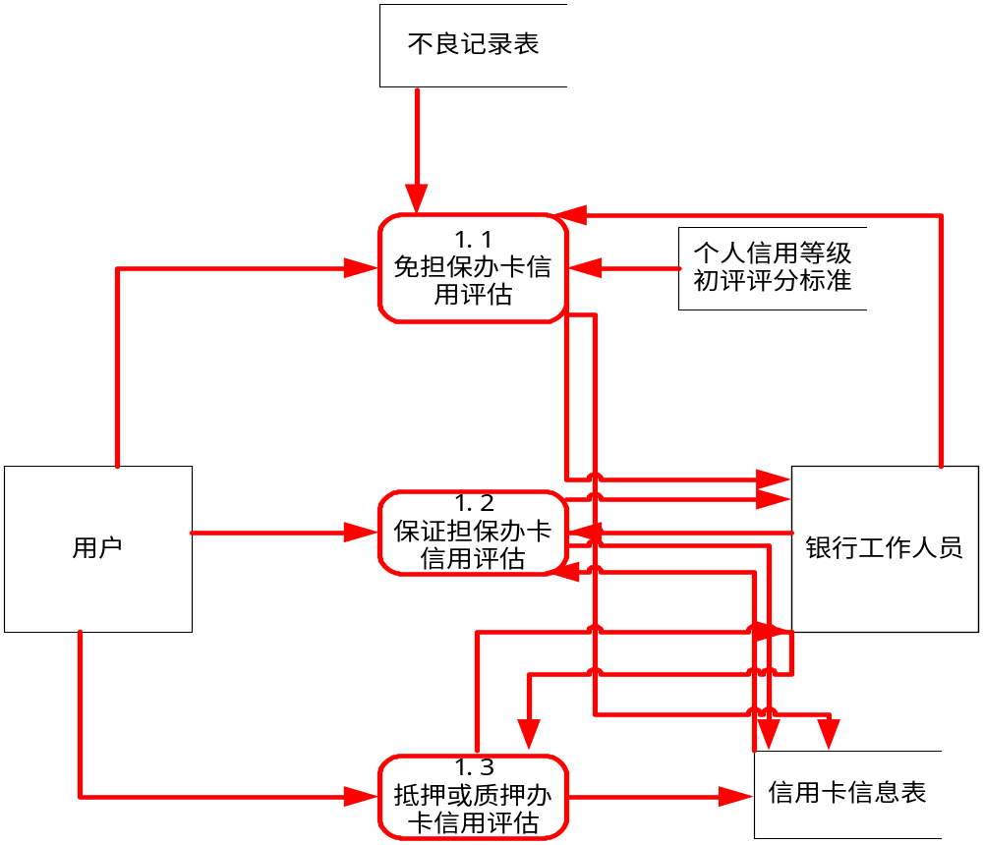
第三层DFD图——办卡评估子系统

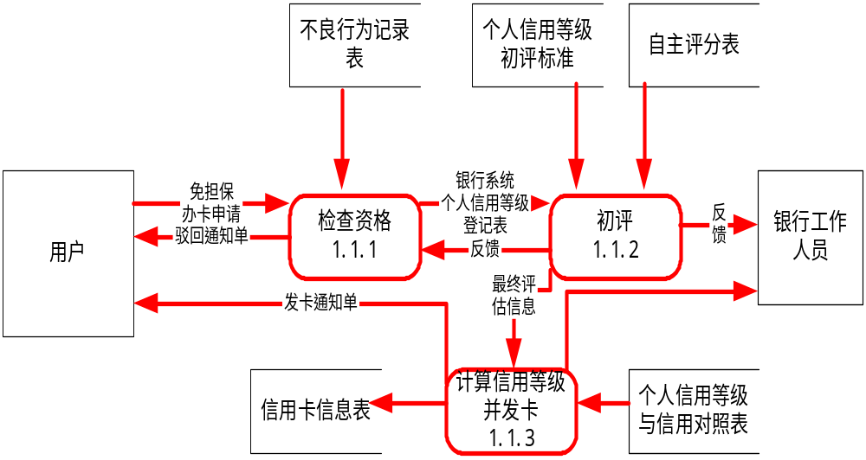
第四层DFD图——免担保办卡评估子系统

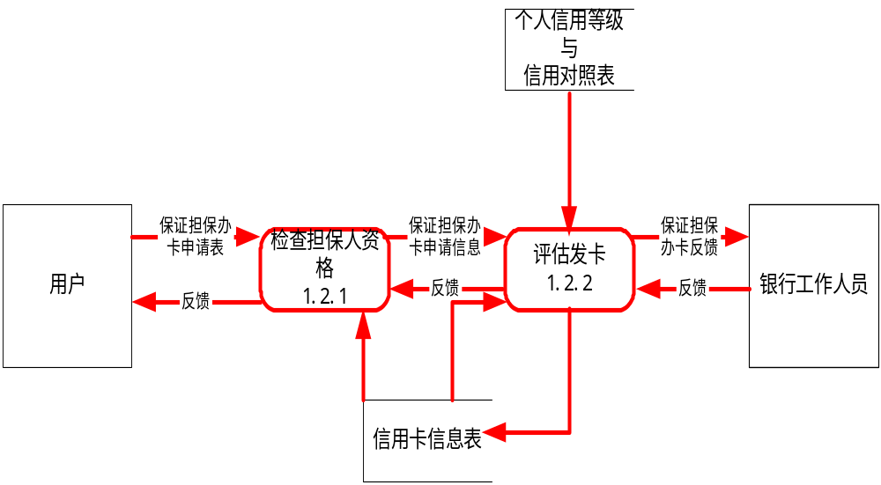
第四层DFD图——保证担保办卡评估子系统

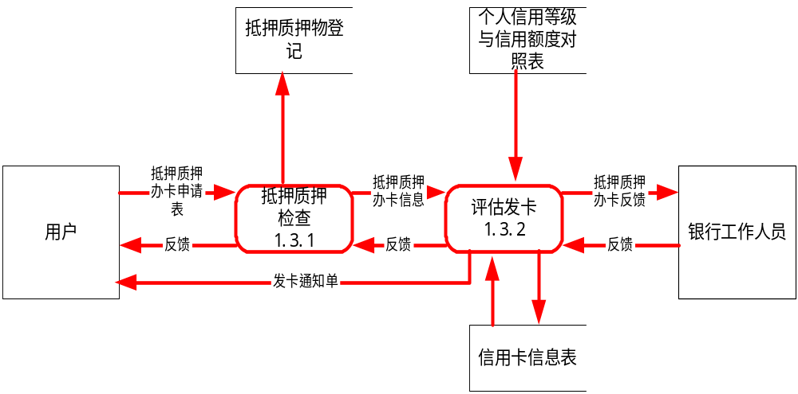
第四层DFD图——抵押或质押担保办卡评估子系统

软件体系结构

软件程序结构图

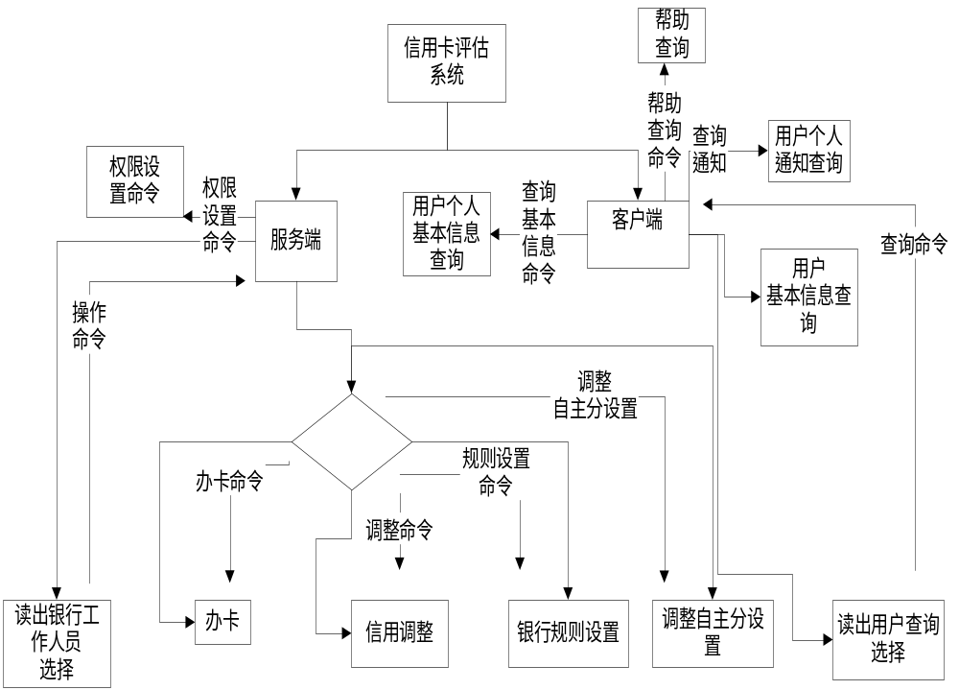 信用卡评估系统的上层筐架

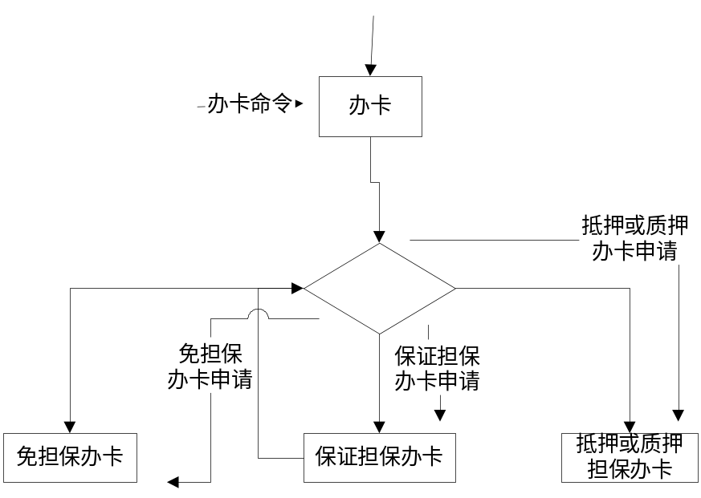
办卡子系统初始SC图

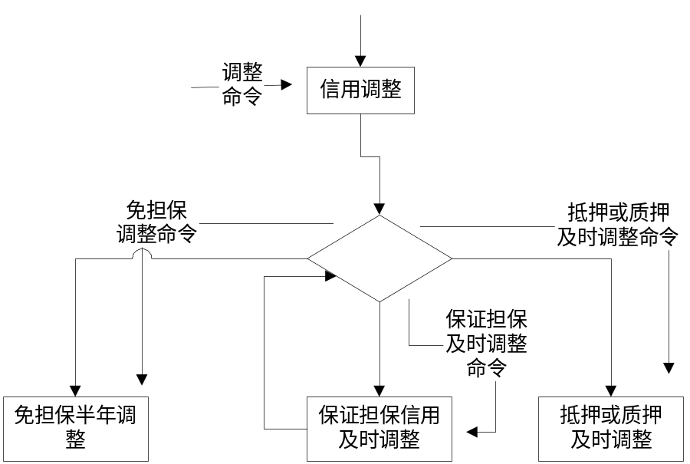

调整子系统SC图

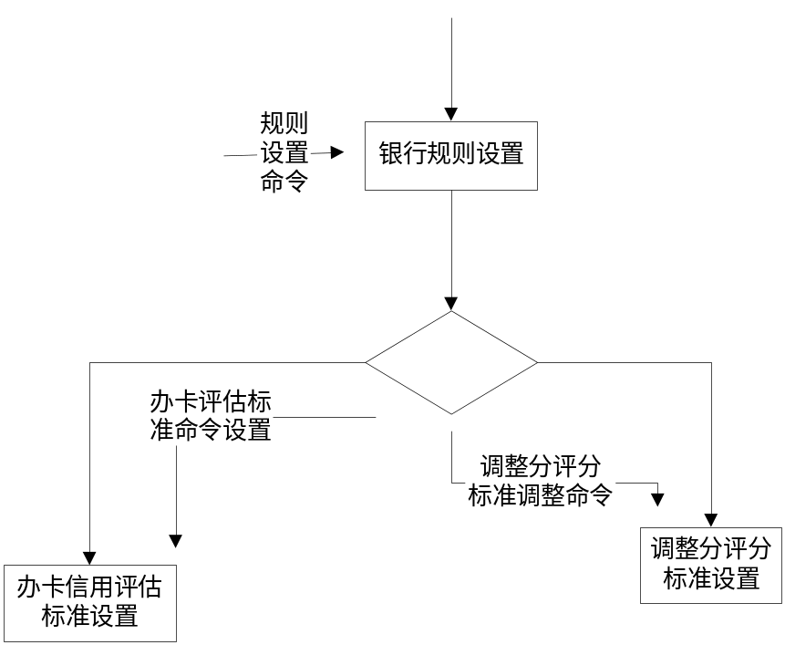
银行规则设置子系统SC图

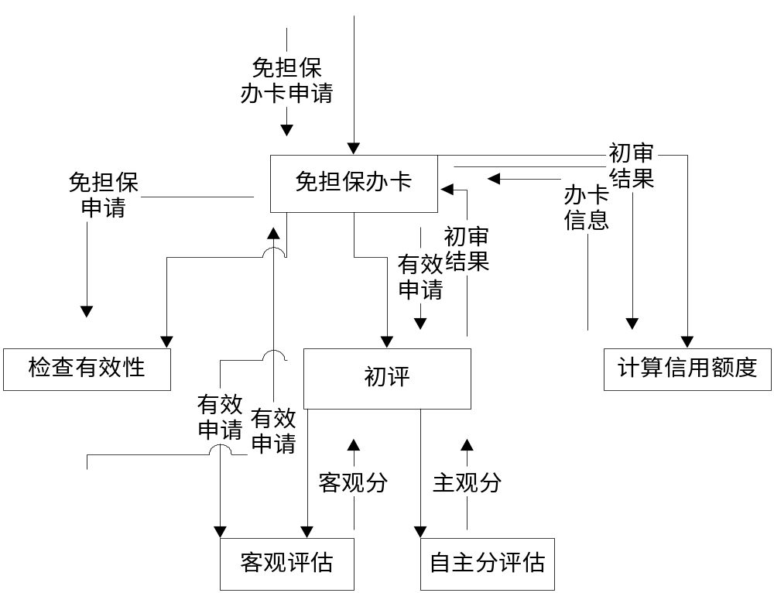

免担保办卡SC图

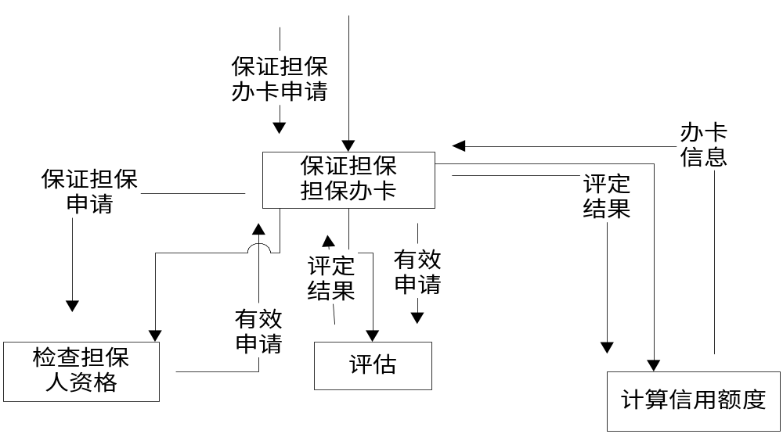

保证担保办卡SC图

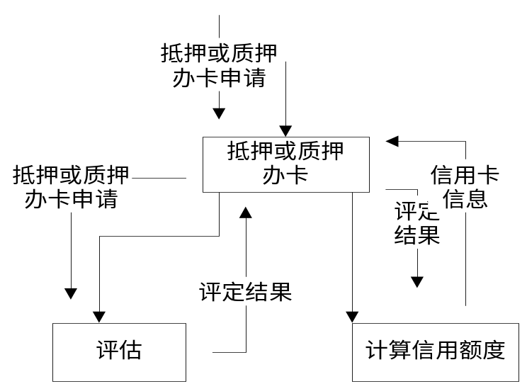

抵押或质押担保办卡SC图

模块命名规则
本系统的模块命名规则为每个单词头一字母大写，各模块的命名如下所示：
名称 | 模块名称 | 编号 | 名称 | 模块名称 | 编号
读出银行工作人员选择 | GetBankChoice | S01 | 免担保半年调整 | FreeHalfAdjust | S10
免担保有效性检查 | FreeValidityCheck | S02 | 保证担保及时调整 | GuaranteeBetimesAdjust | S11
免担保评估 | FreeEvaluate | S03 | 抵押或质押及时调整 | PledgeBetimesAdjust | S12
计算免担保信用额度 | CalcFreeTotal | S04 | 办卡信用评估标准设置 | CreditStandardSet | S13
担保检查 | WarrantorCheck | S05 | 信用调整分评分标准设置 | CreditAdjustSet | S14
被担保人信用评估办卡 | JbxxDialog | S06 | 调整自主分设置 | SubjectAdjustSet | S15
抵押或质押估算 | PledgeEvaluate | S08 | 读出用户查询选择 | GetUserChoise | S16
计算抵押或质押信用额度 | CalcPledgeTotal | S09 | 设置工作人员权限 | SetPriority | S17
工作人员登陆 | BankLogIn | S19 | 用户登陆 | UserLogIn | S18
系统通知 | Notice | S21 | 用户基本信息查询 | UserBasicInfo | S20
工作人员密码设置 | BankPassword | S23 | 帮助查询 | GetHelp | S22
 |  |  | 用户密码设置 | UserPassword | S24

模块描述。

名 称 | 读出银行工作人员选择 |  | GetBankChoice(读出银行工作人员选择) | S01 | 子系统名称 | 服务器端 | 系统  名称 | CCES
接 口  说 明 | 输入 | 用键盘，鼠标输入各种命令
接 口  说 明 | 输出 | 保证担保调整申请表（保证担保调整方式+被担保人姓名+担保人姓名+被担保人身份证号码+担保人身份证号码+担保人信用卡号），  抵押或质押调整申请表（{抵押物描述}+{质押物描述}+{抵押物合计资金}+{质押物合计资金}+用户名+身份证号+抵押质押调整方式），  保证担保办卡申请（被担保人身份证号+担保人身份证号+担保人盖章签字+被担保人姓名+担保人姓名），  免担保办卡申请（用户名+身份证号码+住址），  抵押质押办卡申请表（{抵押物描述}+{质押物描述}+{抵押物合计资金}+{质押物合计资金}+用户名+身份证号），  免担保调整启动指令，  自主调整分，自主初评分，  个人信用等级初评评分标准（个人评分表+职业评分表+家庭评分表+与本行关系评分表），  个人信用等级调整分评分标准（用卡情况调整表+不良记录调整表）
功 能  说 明 | 可视化银行人员操作界面。用于接收银行人员操作信息（菜单项包括自主调整分值设定命令（菜单命令），输入自主调整分（DIALOG），抵押质押办卡申请登记命令（菜单命令），输入抵押质押办卡申请登记信息（DIALOG），免担保办卡申请登记命令（菜单命令），输入免担保办卡申请登记信息（DIALOG），保证担保办卡申请登记命令（菜单命令），输入保证担保办卡申请登记信息（DIALOG），抵押质押调整申请登记命令（菜单命令），输入抵押质押调整申请登记信息（DIALOG），保证担保调整申请登记命令（菜单命令），输入保证担保调整申请登记信息（DIALOG），保证担保调整启动命令（菜单命令），办卡信用评估规则设置命令（菜单命令），输入办卡信用评估规则（DIALOG），调整规则设置命令（菜单命令），输入调整规则设置（DIALOG））。
运行环  境说明 | 所有支持sql和java的操作平台都可以运行此程序。
调用关  系说明 | 调用模块 |  | 无
调用关  系说明 | 被调用模块 |  | FreeValidityCheck（免担保有效性检查）, WarrantorCheck（检查担保人资格）, PledgeEvaluate（抵押或质押估算），GuaranteeBetimesAdjust(保证担保及时调整)，PledgeBetimesAdjust(抵押或质押及时调整)，CreditStandardSet(办卡信用评估标准设置)，CreditAdjustSet(信用调整分评分标准设置)，SubjectAdjustSet(调整自主分设置)

名 称 | 免担保有效性检查 |  | FreeValidityCheck(免担保有效性检查) | S02 | 子系统名称 | 免担保办卡 | 系统  名称 | CCES
接 口  说 明 | 输入 | 免担保办卡申请（用户名+身份证号码+住址，不良行为记录=身份证号码+用户名+{不良行为描述}）
接 口  说 明 | 输出 | 有效申请（用户名+身份证号码+住址，驳回通知=用户名+身份证号码+住址+日期+驳回理由）
功 能  说 明 | 通过免担保办卡申请查询检查申请人是否有不良记录以至不能办卡。具体办法见原始需求。有不良记录则拒绝进一步评估，输出驳回通知，否则输出有效申请。
运行环  境说明 | 所有支持sql和java的操作平台都可以运行此程序。
调用关  系说明 | 调用模块 |  | GetBankChoise(读出银行工作人员选择)
调用关  系说明 | 被调用模块 |  | FreeEvaluate(免担保评估)

名 称 | 免担保评估 |  | FreeEvaluate(免担保评估) | S03 | 子系统名称 | 免担保办卡 | 系统  名称 | CCES
接 口  说 明 | 输入 | 有效申请（用户名+身份证号码+住址），  个人信用等级初评评分标准（个人评分表+职业评分表+家庭评分表+与本行关系评分表），  自主平分表（用户名+用户身份证号+自主初评分+用户号）
接 口  说 明 | 输出 | 初评结果=用户名+用户身份证号+用户号+初平分
功 能  说 明 | 读取个人信用等级初评分评分标准及有效申请计算申请人的基础初评分。然后通过有效申请中的用户身份证号码查询自主平分表中与该用户对应的自主初评分。然后将自主初评分与基础初评分相加得到初评结果。
运行环  境说明 | 所有支持sql和java的操作平台都可以运行此程序。
调用关  系说明 | 调用模块 |  | FreeValidityCheck(免担保有效性检查)
调用关  系说明 | 被调用模块 |  | CalcFreeTotal(计算免担保信用额度)

名 称 | 计算免担保信用额度 |  | CalcFreeTotal(计算免担保信用额度) | S04 | 子系统名称 | 免担保办卡 | 系统  名称 | CCES
接 口  说 明 | 输入 | 初评结果（用户名+用户身份证号+用户号+初平分，  个人信用等级与信用对照表=信用等级+信用初评得分+透支额度 ）
接 口  说 明 | 输出 | 信用卡信息（被担保人用户号+用户名+用户号+身份证号码+开户日+信用卡性质+信用等级+信用额度），  发卡通知（开户日+用户名+用户信用额度+信用卡性质+信用卡类型），  驳回信息（当前日期+用户名+驳回理由）
功 能  说 明 | 通过读取个人信用等级与信用对照表与初评结果，计算用户信用等级，如果其等级为H，则输出驳回信息，并跳过以后步骤。否则计算最大透支额度，将结果存入信用卡信息表，输出发卡通知。
运行环  境说明 | 所有支持sql和java的操作平台都可以运行此程序。
调用关  系说明 | 调用模块 |  | FreeEvaluate(免担保评估)
调用关  系说明 | 被调用模块 |  | 无

名 称 | 检查担保人资格 |  | WarrantorCheck(担保检查) | S05 | 子系统名称 | 保证担保办卡 | 系统  名称 | CCES
接 口  说 明 | 输入 | 保证担保办卡申请信息（被担保人身份证号+担保人身份证号+担保人盖章签字+被担保人姓名+担保人姓名）
接 口  说 明 | 输出 | 保证担保办卡申请信息（被担保人身份证号+担保人身份证号+担保人盖章签字+被担保人姓名+担保人姓名），  驳回信息（当前日期+被担保人姓名+担保人姓名+驳回理由）
功 能  说 明 | 通过读取保证担保申请，检查担保人盖章签字是否为有效，否则输出驳回信息，跳过以后步骤。有效则用用户指定担保人的身份证号在信用卡信息表中查询担保人信息，若没有找到对应该身份证号的用户，则输出驳回信息。否则输出有效担保申请。
运行环  境说明 | 所有支持sql和java的操作平台都可以运行此程序。
调用关  系说明 | 调用模块 |  | GetBankChoise(读出银行工作人员选择)
调用关  系说明 | 被调用模块 |  | JbxxDialog(被担保人信用评估办卡)

名 称 | 被担保人信用评估办卡 |  | JbxxDialog(被担保人信用评估办卡) | S06 | 子系统名称 | 保证担保办卡 | 系统  名称 | CCES
接 口  说 明 | 输入 | 有效保证担保申请（被担保人身份证号+担保人身份证号+担保人盖章签字+被担保人姓名+担保人姓名），  信用卡信息表（被担保人用户号+用户名+用户号+身份证号码+性别+信用卡性质+信用等级+职业类型）
接 口  说 明 | 输出 | 办卡结果（用户帐号+信用卡号+初始密码）
功 能  说 明 | 由经过申请检查的用户输入完整的资料，然后为用户开设帐号，并办理信用卡。
运行环  境说明 | 所有支持sql和java的操作平台都可以运行此程序。
调用关  系说明 | 调用模块 |  | WarrantorCheck(担保检查)
调用关  系说明 | 被调用模块 |  | 无

名 称 | 抵押或质押估算 |  | PledgeEvaluate(抵押或质押估算) | S08 | 子系统名称 | 抵押质押担保办卡 | 系统  名称 | CCES
接 口  说 明 | 输入 | 抵押质押物申请表（用户名+用户身份证号+抵押质押日期+抵押质押物押金+抵押质押分类）
接 口  说 明 | 输出 | 评定结果（用户名+用户身份证号+抵押质押日期+抵押质押物押金+抵押质押分类+抵押质押物编号）
功 能  说 明 | 读取抵押或质押申请根据抵押质押物登记表将所有物品编号，编号规则为--查询抵押质押物登记表，找到编号为1的抵押质押物，若无编号为1的抵押质押物，则物品编号为1，否则查找编号第2小的抵押质押物类推，最大编号99999999，加入申请表为评定结果输出
运行环  境说明 | 所有支持sql和java的操作平台都可以运行此程序。
调用关  系说明 | 调用模块 |  | GetBankChoice(读出银行工作人员选择)
调用关  系说明 | 被调用模块 |  | 无

名 称 | 计算抵押或质押信用额度 |  | CalcPledgeTotal(计算抵押或质押信用额度) | S09 | 子系统名称 | 抵押质押担保办卡 | 系统  名称 | CCES
接 口  说 明 | 输入 | 评定结果（用户名+用户身份证号+抵押质押日期+抵押质押物押金+抵押质押分类+抵押质押物编号）
接 口  说 明 | 输出 | 信用卡信息表（被担保人用户号+用户名+用户号+身份证号码+开户日+信用卡性质+信用等级+信用额度）
功 能  说 明 | 读取评定结果，计算物品对应的透支额度。抵押物透支额为物品价值*60%，质押物透支额为物品价值*60%。将其透支额累加，作为信用卡信息输出。
运行环  境说明 | 所有支持sql和java的操作平台都可以运行此程序。
调用关  系说明 | 调用模块 |  | PledgeEvaluate(抵押或质押估算)
调用关  系说明 | 被调用模块 |  | 无

名 称 | FreeHalfAdjust（免担保半年调） |  | 标识 | S10 | 子系统名 称 | 信用调整 | 系统  名称 | CCES
接 口  说 明 | 输入 | 免担保半年调整操作命令，  信用卡信息表（被担保人用户号+用户名+用户号+身份证号码+开户日+信用卡性质+信用等级+信用额度），  近半年历史记录表（用卡情况调整表+不良记录调整表），  个人信用等级调整分评分标准（用卡情况调整表+不良记录调整表）
接 口  说 明 | 输出 | 更新的个人信用卡信息（被担保人用户号+用户名+用户号+身份证号码+开户日+信用卡性质+信用等级+信用额度），  用户信息更新通知（被担保人用户号+用户名+用户号+更改日+信用卡性质+信用额度）
功 能  说 明 | 根据免担保人半年的历史记录，对其个人信用等级及被担保人信用卡信息进行重新调整，规则祥见原始需求
运行环  境说明 | 所有支持sql和java的操作平台都可以运行此程序。
调用关  系说明 | 调用模块 |  | GetBankChoice（读出银行工作人员选择）
调用关  系说明 | 被调用模块 |  | 无

名 称 | GuaranteeBetimesAdjust（保证担保及时调整） |  | 标识 | S11 | 子系统名 称 | 信用调整 | 系统  名称 | CCES
接 口  说 明 | 输入 | 保证担保更改操作命令，  信用卡信息（被担保人用户号+用户名+用户号+身份证号码+开户日+信用卡性质+信用等级+信用额度），  保证担保更改申请表（被担保人身份证号+担保人身份证号+担保人盖章签字+被担保人姓名+担保人姓名）
接 口  说 明 | 输出 | 更新的个人信用卡信息（被担保人用户号+用户名+用户号+身份证号码+开户日+信用卡性质+信用等级+信用额度），  用户信息更新通知（被担保人用户号+用户名+用户号+开户日+信用卡性质+信用额度）
功 能  说 明 | 保证担保信用卡用户随时可以更改担保人
运行环  境说明 | 所有支持sql和java的操作平台都可以运行此程序。
调用关  系说明 | 调用模块 |  | GetBankChoice（读出银行工作人员选择）
调用关  系说明 | 被调用模块 |  | 无

名 称 | PledgeBetimesAdjust（抵押或质押及时调整） |  | 标识 | S12 | 子系统名 称 | 信用调整 | 系统  名称 | CCES
接 口  说 明 | 输入 | 抵押或质押更改操作命令，  信用卡信息（被担保人用户号+用户名+用户号+身份证号码+开户日+信用卡性质+信用等级+信用额度），  抵押或质押调整申请表（{抵押物描述}+{质押物描述}+{抵押物合计资金}+{质押物合计资金}+用户名+身份证号+抵押质押调整方式）
接 口  说 明 | 输出 | 信用卡信息（被担保人用户号+用户名+用户号+身份证号码+开户日+信用卡性质+信用等级+信用额度），  用户信息更新通知
功 能  说 明 | 根据用户提交的抵押或质押调整申请表（{抵押物描述}+{质押物描述}+{抵押物合计资金}+{质押物合计资金}+用户名+身份证号+抵押质押调整方式），从数据库提取该用户信用卡表（信用卡号+信用等级+信用卡密码），依据抵押或质押估算规则更新用户信用卡表（信用卡号+信用等级+信用卡密码）
运行环  境说明 | 所有支持sql和java的操作平台都可以运行此程序。
调用关  系说明 | 调用模块 |  | GetBankChoice（读出银行工作人员选择）
调用关  系说明 | 被调用模块 |  | 无

名 称 | CreditStandardSet（办卡信用评估标准设置） |  | 标识 | S13 | 子系统名 称 | 银行规则设置 | 系统  名称 | CCES
接 口  说 明 | 输入 | 办卡评估标准设置命令，  个人信用等级初评评分标准（个人评分表+职业评分表+家庭评分表+与本行关系评分表+自主觉定分）
接 口  说 明 | 输出 | 更新后的个人信用等级初评分评分标准
功 能  说 明 | 从数据库调出个人信用等级初评评分标准（个人评分表+职业评分表+家庭评分表+与本行关系评分表+自主觉定分），银行工作人员在输入界面输入新的个人信用等级初评评分标准（个人评分表+职业评分表+家庭评分表+与本行关系评分表+自主觉定分）对其进行更新
运行环  境说明 | 所有支持sql和java的操作平台都可以运行此程序。
调用关  系说明 | 调用模块 |  | GetBankChoice（读出银行工作人员选择）
调用关  系说明 | 被调用模块 |  | 无

名 称 | CreditAdjustSet（信用调整分评分标准设置） |  | 标识 | S14 | 子系统名 称 | 银行规则设置 | 系统  名称 | CCES
接 口  说 明 | 输入 | 调整分评分标准设置命令，  个人信用等级调整分评分标准（用卡情况调整表+不良记录调整表）
接 口  说 明 | 输出 | 更新后的个人信用等级调整分评分标准（用卡情况调整表+不良记录调整表）
功 能  说 明 | 从数据库调出个人信用等级调整分评分标准（用卡情况调整表+不良记录调整表），银行工作人员在输入界面输入新的个人信用等级调整分评分标准（用卡情况调整表+不良记录调整表）对其进行更新
运行环  境说明 | 所有支持sql和java的操作平台都可以运行此程序。
调用关  系说明 | 调用模块 |  | GetBankChoice（读出银行工作人员选择）
调用关  系说明 | 被调用模块 |  | 无

名 称 | SubjectAdjustSet（调整自主分设置） |  | 标识 | S15 | 子系统名 称 | 调整自主分设置 | 系统  名称 | CCES
接 口  说 明 | 输入 | 调整自主分设置命令
接 口  说 明 | 输出 | 自主调整表（用户名+用户身份证号+自主分+用户号）
功 能  说 明 | 银行工作人员在自主调整表（用户名+用户身份证号+自主分+用户号）输入界面输入新的表项，并存入数据库
运行环  境说明 | 所有支持sql和java的操作平台都可以运行此程序。
调用关  系说明 | 调用模块 |  | GetBankChoice（读出银行工作人员选择）
调用关  系说明 | 被调用模块 |  | 无

名 称 | GetUserChoise（读出用户查询选择） |  | 标识 | S16 | 子系统名 称 | 客户端 | 系统  名称 | CCES
接 口  说 明 | 输入 | 鼠标点击
接 口  说 明 | 输出 | 用户查询命令
功 能  说 明 | 用户登陆后进入用户查询界面。用户查询选择通过此界面的菜单项进行选择，菜单项包括个人基本信息查询，系统通知查询，帮助信息查询
运行环  境说明 | 所有支持sql和java的操作平台都可以运行此程序。
调用关  系说明 | 调用模块 |  | 无
调用关  系说明 | 被调用模块 |  | UserBasicInfo(反馈用户基本信息), GetHelp(帮助查询), Notice(系统通知)

名 称 | SetPriority（设置工作人员权限） |  | 标识 | S17 | 子系统名 称 | 权限设置 | 系统  名称 | CCES
接 口  说 明 | 输入 | 键盘输入
接 口  说 明 | 输出 | 权限（权限编号+权限名称+权限说明在工作人员权限）
功 能  说 明 | 从数据库调出权限（权限编号+权限名称+权限说明在工作人员权限）到工作人员权限设置中，银行高级工作人员修改或增减工作人员权限，重新数据库权限（权限编号+权限名称+权限说明在工作人员权限）
运行环  境说明 | 所有支持sql和java的操作平台都可以运行此程序。
调用关  系说明 | 调用模块 |  | GetBankChoice（读出银行工作人员选择）
调用关  系说明 | 被调用模块 |  | 无

名 称 | UserLogIn（用户登陆） |  | 标识 | S18 | 子系统名 称 | 客户端 | 系统  名称 | CCES
接 口  说 明 | 输入 | 键盘输入信用卡号码和密码
接 口  说 明 | 输出 | 用户登陆后的客户端界面
功 能  说 明 | 用户键盘输入信用卡号码和密码，在数据库中搜索信用卡表（信用卡号+信用等级+信用卡密码），检验用户身份，存在相应的信用卡号码和密码则进入客户端界面，否则返回失败信息
运行环  境说明 | 所有支持sql和java的操作平台都可以运行此程序。
调用关  系说明 | 调用模块 |  | 无
调用关  系说明 | 被调用模块 |  | GetUserChoise（读出用户查询选择）

名 称 | 工作人员登陆 |  | BankLogIn(工作人员登陆) | S19 | 子系统名称 | 服务器端 | 系统  名称 | CCES
接 口  说 明 | 输入 | 键盘键入工作人员用户名和密码
接 口  说 明 | 输出 | 登陆成功/失败反馈
功 能  说 明 | 键盘输入银行工作人员号和密码，在数据库中查询银行工作人员（银行工作人员号+银行工作人员姓名+银行工作人员身份证号+密码+职务），检验用户身份，存在相应的银行工作人员号和密码则进入客户端界面，否则返回失败信息
运行环  境说明 | 所有支持sql和java的操作平台都可以运行此程序。
调用关  系说明 | 调用模块 |  | GetBankChoise(读出银行工作人员选择)
调用关  系说明 | 被调用模块 |  | 无

名 称 | UserBasicInfo(用户基本信息查询) |  | 标识 | S20 | 子系统名 称 | 客户端 | 系统  名称 | CCES
接 口  说 明 | 输入 | 鼠标点击选择
接 口  说 明 | 输出 | 用户信用卡基本信息
功 能  说 明 | 用户通过鼠标选择点击个人基本信息查询菜单项，在数据库信用卡表（信用卡号+信用等级+信用卡密码）调出此用户的个人基本信息，并显示在界面上
运行环  境说明 | 所有支持sql和java的操作平台都可以运行此程序
调用关  系说明 | 调用模块 |  | GetUserChoise（读出用户查询选择）
调用关  系说明 | 被调用模块 |  | 无

名 称 | 系统通知 |  | Notice(系统通知) | S21 | 子系统名称 | 拥护登陆 | 系统  名称 | CCES
接 口  说 明 | 输入 | 用户登陆信息
接 口  说 明 | 输出 | 系统通知
功 能  说 明 | 用户通过鼠标选择点击系统通知查询菜单项，在数据库信使用记录表（使用次数+使用金额+使用状态+使用时间），调出此用户的使用记录表，并显示在界面上
运行环  境说明 | 所有支持sql和java的操作平台都可以运行此程序。
调用关  系说明 | 调用模块 |  | GetUserChoise (读出用户查询选择)
调用关  系说明 | 被调用模块 |  | 无

名 称 | GetHelp（帮助查询） |  | 标识 | S22 | 子系统名 称 | 客户端 | 系统  名称 | CCES
接 口  说 明 | 输入 | 原始密码和新的密码
接 口  说 明 | 输出 | 信用卡帮助信息
功 能  说 明 | 用户通过鼠标选择点击帮助查询菜单项，将帮助信息显示在界面上
运行环  境说明 | 所有支持sql和java的操作平台都可以运行此程序
调用关  系说明 | 调用模块 |  | GetUserChoise（读出用户查询选择）
调用关  系说明 | 被调用模块 |  | 无

名 称 | 工作人员密码设置(BankPasswod) |  | 标识 | S23 | 子系统名 称 | 服务器端 | 系统  名称 | CCES
接 口  说 明 | 输入 | 鼠标点击选择, 原始密码和新的密码
接 口  说 明 | 输出 | 新的密码
功 能  说 明 | 工作人员通过鼠标选择点击工作人员密码设置菜单项，在工作人员密码设置界面上输入原始密码和新的密码
运行环  境说明 | 所有支持sql和java的操作平台都可以运行此程序
调用关  系说明 | 调用模块 |  | GetBankChoise(读出银行工作人员选择)
调用关  系说明 | 被调用模块 |  | 无

名 称 | UserPassword(用户密码设置) |  | 标识 | S24 | 子系统名 称 | 客户端 | 系统  名称 | CCES
接 口  说 明 | 输入 | 鼠标点击选择, 原始密码和新的密码
接 口  说 明 | 输出 | 新的密码
功 能  说 明 | 用户通过鼠标选择点击工作人员密码设置菜单项，在工作人员密码设置界面上输入原始密码和新的密码
运行环  境说明 | 所有支持sql和java的操作平台都可以运行此程序
调用关  系说明 | 调用模块 |  | GetUserChoise（读出用户查询选择）
调用关  系说明 | 被调用模块 |  | 无

功能需求追溯
本节说明《需求规格说明书》中的各项功能需求已在软件体系结构中得到分配。
可用如下的二维表说明各项功能需求与软件模块的对应关系。
 | 模块S01(读出银行工作人员选择) | 模块S02  (免担保有效性检查) | 模块S03  (免担保评估) | 模块S04  (计算免担保信用额度) | 模块S05  （检查担保人资格） | 模块S06  (被担保人信用评估) | 模块S07（计算被担保人信用额度) | 模块S08  (抵押或质押估算)
功能需求1（读出银行工作人员选择） | √
功能需求2（免担保有效性检查） |  | √
功能需求3（免担保评估） |  |  | √
功能需求4（计算免担保信用额度） |  |  |  | √
功能需求5（检查担保人资格） |  |  |  |  | √
功能需求6（被担保人信用评估） |  |  |  |  |  | √
功能需求7（计算被担保人信用额度） |  |  |  |  |  |  | √
功能需求8（抵押或质押估算） |  |  |  |  |  |  |  | √
功能需求9（计算抵质押信用额度）
功能需求10（免担保半年调整）
功能需求11（保证担保及时调整）
功能需求12（抵押或质押及时调整）
功能需求13（办卡信用评估标准设置）
功能需求14（信用调整标准设置）
功能需求15（调整自主分设置）
功能需求16（读出用户查询选择）
功能需求17（反馈用户基本信息）
功能需求18（设置工作人员权限）
功能需求19（工作人员登陆）
功能需求20（用户登陆）
功能需求21（系统通知查询）
功能需求22（帮助查询）
功能需求23（工作人员密码设置）
功能需求24（用户密码设置）
 | 模块S09（计算抵质押信用额度） | 模块S10（免担保半年调整） | 模块S11（保证担保及时调整） | 模块S12（抵押或质押及时调整） | 模块S13（办卡信用评估标准设置） | 模块S14（信用调整标准设置） | 模块S15（调整自主分设置） | 模块S16（读出用户查询选择）
功能需求1（读出银行工作人员选择）
功能需求2（免担保有效性检查）
功能需求3（免担保评估）
功能需求4（计算免担保信用额度）
功能需求5（检查担保人资格）
功能需求6（被担保人信用评估）
功能需求7（计算被担保人信用额度）
功能需求8（抵押或质押估算）
功能需求9（计算抵质押信用额度） | √
功能需求10（免担保半年调整） |  | √
功能需求11（保证担保及时调整） |  |  | √
功能需求12（抵押或质押及时调整） |  |  |  | √
功能需求13（办卡信用评估标准设置） |  |  |  |  | √
功能需求14（信用调整标准设置） |  |  |  |  |  | √
功能需求15（调整自主分设置） |  |  |  |  |  |  | √
功能需求16（读出用户查询选择） |  |  |  |  |  |  |  | √
功能需求17（反馈用户基本信息）
功能需求18（设置工作人员权限）
功能需求19（工作人员登陆）
功能需求20（用户登陆）
功能需求21（系统通知查询）
功能需求22（帮助查询）
功能需求23（工作人员密码设置）
功能需求24（用户密码设置）

 | 模块S17（反馈用户基本信息） | 模块S18（设置工作人员权限） | 模块S19（工作人员登陆） | 模块S20（用户登陆） | 模块S21（系统通知） | 模块S22（帮助查询） | 模块S23（银行工作人员密码设置） | 模块S24（用户密码设置）
功能需求1（读出银行工作人员选择）
功能需求2（免担保有效性检查）
功能需求3（免担保评估）
功能需求4（计算免担保信用额度）
功能需求5（检查担保人资格）
功能需求6（被担保人信用评估）
功能需求7（计算被担保人信用额度）
功能需求8（抵押或质押估算）
功能需求9（计算抵质押信用额度）
功能需求10（免担保半年调整）
功能需求11（保证担保及时调整）
功能需求12（抵押或质押及时调整）
功能需求13（办卡信用评估标准设置）
功能需求14（信用调整标准设置）
功能需求15（调整自主分设置）
功能需求16（读出用户查询选择）
功能需求17（反馈用户基本信息） | √
功能需求18（设置工作人员权限） |  | √
功能需求19（工作人员登陆） |  |  | √
功能需求20（用户登陆） |  |  |  | √
功能需求21（系统通知查询） |  |  |  |  | √
功能需求22（帮助查询） |  |  |  |  |  | √
功能需求23（工作人员密码设置） |  |  |  |  |  |  | √
功能需求24（用户密码设置） |  |  |  |  |  |  |  | √

其中登陆界面可以复用

数据设计

数据字典复审
数据字典（DD）：

信用卡表=信用卡号+信用等级+信用卡密码

帐户表=帐户号+帐户类型+帐户存款

职业=职业号+职业类型

工作情况=岗位性质+技术职称+工作年限

银行工作人员=银行工作人员号+银行工作人员姓名+银行工作人员身份证号+密码+职务

权限=权限编号+权限名称+权限说明

个人信用等级初评评分标准=个人评分表+职业评分表+家庭评分表+与本行关系评分表+自主觉定分

个人评分表=年龄+性别+婚姻状况+文化程度+户口性质+住宅性质

职业情况=职业类别+工作年限+岗位性质+技术职称+个人月收入

家庭情况表=家庭人均月收入+人均月固定支出

与本行关系评分表=是否本行员工+在本行帐户+存款余额+业务往来+借款情况

初评基本信息=用户名+身份证号码+基本得分

最终评估信息=用户名+身份证号码+最终得分

个人信用等级与信用额度对照表=信用等级+信用初评得分+透支额度

保证担保调整申请表=保证担保调整方式+被担保人姓名+担保人姓名+被担保人身份证号码+担保人身份证号码+担保人信用卡号

反馈保证担保调整结果=保证担保调整方式+被担保人姓名+担保人姓名+被担保人身份证号码+担保人身份证号码+担保人信用卡号+保证担保成功与否

抵押或质押调整申请表={抵押物描述}+{质押物描述}+{抵押物合计资金}+{质押物合计资金}+用户名+身份证号+抵押质押调整方式

抵质押调整反馈={抵押物编号}+{质押物编号}+{抵押物描述}+{质押物描述}+{抵押物合计资金}+{质押物合计资金}+用户名+身份证号+抵押质押调整方式+抵质押调整成功与否

被担保人调整通知=被担保人用户号

个人信用等级调整分评分标准=用卡情况调整表+不良记录调整表

用卡情况调整表=月均存款余额+月均累计透支额+已还款透支次数+月均消费次数+月均消费额

不良记录调整表=不良记录编号+非正常透支+刑事记录+在我行不良行为记录+其他未还债务

近半年历史记录表={使用记录}+{不良记录}

使用记录表=使用次数+使用金额+使用状态+使用时间

免担保半年调整反馈=时间+结束通知

保证担保办卡申请=被担保人身份证号+担保人身份证号+担保人盖章签字+被担保人姓名+担保人姓名

保证担保办卡申请信息=被担保人身份证号+担保人身份证号+担保人盖章签字+被担保人姓名+担保人姓名

保证担保办卡驳回通知=驳回理由描述+驳回姓名+驳回时间

保证担保办卡反馈=被担保人身份证号+担保人身份证号+担保人盖章签字+被担保人姓名+担保人姓名

自主调整表=用户名+用户身份证号+自主分+用户号

自主评分表=用户名+用户身份证号+自主初评分+用户号

抵押质押物登记表=用户名+用户身份证号+抵押质押日期+抵押质押物押金+抵押质押分类+抵押质押物编号

信用卡信息表=被担保人用户号+用户名+用户号+身份证号码+开户日+信用卡性质+信用等级+信用额度

发卡通知单=被担保人用户号+用户名+用户号+身份证号码+开户日+性质+信用等级+信用额度

免担保办卡申请=用户名+身份证号码

免担保驳回通知=驳回理由描述+驳回日期+驳回姓名

不良行为记录=身份证号码+用户名+{不良行为描述}

近半年历史记录表=个人信用等级初评评分标准

银行系统个人信用等级评估登记表=个人信用等级初评评分标准

数据项

名称 信用卡号
别名 CreditcardId
取值 Long integer
备注 用户信用卡的编号，每个信用卡号标识唯一的一个信用卡

名称 信用等级
别名 CreditcardGrade
取值 A B C D E F G H
备注 根据用户的使用情况评出，用来标识用户的信用程度，分为八个等级

名称 信用卡性质
别名 CreditcardKind
取值 char 长度10位
备注 包括金卡和普通卡

名称 信用额度
别名 CreditForelock
取值 money
备注 可以透支的金额

名称 信用卡密码
别名 CreditcardCode
取值 Variable char 长度20位
备注

名称 信用卡存款
别名 CreditcardDeposit
取值 Long float
备注

名称 开户日
别名 OpenAccountdate
取值 date
备注 用户信用卡开户时间

名称 驳回理由描述
别名 RejectReason
取值 Variable char 长度50位
备注 银行驳回申请人办卡申请的理由

名称 驳回日期
别名 RejectDate
取值 date
备注

名称 驳回姓名
别名 RejectName
取值 char长度20位
备注 申请人的姓名

名称 担保人姓名
别名 SecurityName
取值 char长度20位
备注

名称 担保人身份证号码
别名 SecurityIdCard
取值 Char 长度18位
备注

名称 担保人信用卡号
别名 SecurityCreditcardId
取值 Long integer
备注

名称 保证担保调整方式
别名 SecurityAdjustMode
取值 Variable char 长度50位
备注 当担保人的信用等级发生变化时被担保人的信用等级及透支额度发生相应的调整

名称 保证担保调整成功与否
别名 SecurityAdjust
取值 boolen
备注 true表示成功.false表示失败

名称 自主分
别名 IndependenceCredit
取值 integer
备注 银行自主给用户的调整分

名称 质抵押物编号
别名 ZdId
取值 Char 长度20位
备注 用来标识不同用户不同的质抵押物

名称 质抵押物名称
别名 Zdname
取值 Variable char 长度 40位
备注

名称 质抵押物金额
别名 Zdprice
取值 Float 长度7位
备注

名称 质抵押日期
别名 Zddate
取值 date
备注

名称 质抵押状态
别名 Zdstate
取值 Char 长度6位
备注 用来区分是质押还是抵押

名称 质抵押调整是否成功
别名 Zdadjust
取值 boolen
备注 判断调整是否成功，true表示成功，false表示不成功

名称 职业号
别名 ProfessionId
取值 Char 长度8位
备注 用来唯一标识唯一的一个职业

名称 职业类型
别名 ProfessionTypes
取值 Variable Char 长度20位
备注 用户所从事的职业

名称 工作年限
别名 WorkingFirm
取值 Integer
备注

名称 岗位性质
别名 WorkingState
取值 Variable Char 长度10位
备注 用户在单位的级别，如处级，科级。部门经理等

名称 技术职称
别名 TechnicPost
取值 Variable Char 长度15位
备注 用户的技术等级，分高级.中级.初级

名称 个人收入
别名 IndividlIncome
取值 Integer
备注

名称 使用次数
别名 Usenum
取值 Integer
备注 用户使用信用卡的总次数

名称 使用金额
别名 Usemoney
取值 Long Float
备注 用户使用信用卡的总金额

名称 使用状态
别名 UseState
取值 Char 长度4位
备注 表示用户信用卡的使用现状，包括：借款.还款和透支

名称 用户号
别名 UserId
取值 Char 长度8位
备注 用来标识唯一的一个用户

名称 用户名
别名 UserName
取值 Variable Char 长度20位
备注

名称 性别
别名 UserSex
取值 Char 长度2位
备注

名称 年龄
别名 UserAge
取值 Short integer
备注

名称 身份证号
别名 UserIdCard
取值 Char 长度18位
备注

名称 婚姻状况
别名 MarriageState
取值 Variable Char 长度8位
备注

名称 文化程度
别名 CultureState
取值 Variable Char 长度15位
备注

名称 户口性质
别名 RegistereState
取值 Variable Char 长度15位
备注 包括常住户口和临时户口

名称 住宅性质
别名 HouseState
取值 Variable Char 长度15位
备注 自有住房，贷款购房，租用公房和其他情况

名称 家庭人均月收入
别名 AverageIcome
取值 Integer
备注

名称 家庭人均月固定支出
别名 AverageExpend
取值 Integer
备注

名称 是否本行职员
别名 IsOurStaffer
取值 boolen
备注

名称 在本行帐户
别名 OurAccount
取值 Variable Char 长度40位
备注 包括：定期以及银行卡，定期，银行卡仅开立活期存折帐户和无帐户

名称 业务往来
别名 OperationTrade
取值 Variable Char 长度10位
备注 包括：密切，一般和较少

名称 借款情况
别名 IoanStatus
取值 Variable Char 长度40位
备注 包括：有借款已还清，有逾期记录，从未借款，有借款还清记录但尚有未到期借款
无借款还清记录但尚有未到期借款

名称 月均存款余额
别名 MonthAvgeSBalance
取值 money
备注

名称 月均累计透支额
别名 MonthAddupOvdraft
取值 money
备注

名称 已还款透支次数
别名 RbackOvdraftNum
取值 Integer
备注

名称 月均消费次数
别名 MonthConsumNum
取值 Integer
备注

名称 月均消费额
别名 MonthConsumMoney
取值 money
备注

名称 不良记录编号
别名 BadRecdId
取值 Variable Char 长度20位
备注 用来区分不同的不良行为类型

名称 非正常透支
别名 UnOverdraft
取值 Variable Char 长度40位
备注 包括：逾期透支.呆滞透支和呆帐透支

名称 我行不良记录类型
别名 BadRecord
取值 Variable Char 长度40位
备注 银行自主评定用户的不良记录

名称 刑事记录
别名 CriminalRecord
取值 Variable Char 长度40位
备注 包括；涉嫌犯罪.法律处罚和司法调查

名称 其他未还债务
别名 OtherDebt
取值 Variable Char 长度40位
备注 在我行或他行未还债务的记录

名称 银行工作人员ID
别名 YHworkerID
取值 Char 长度6位
备注

名称 银行工作人员姓名
别名 YHworkerName
取值 Variable Char 长度20位
备注

名称 银行工作人员身份证号
别名 YHworkerIdCard
取值 Char 长度18位
备注

名称 密码
别名 Code
取值 Variable Char 长度20位
备注

名称 职务
别名 Business
取值 Variable Char 长度40位
备注

名称 权限编号
别名 PopedomId
取值 Integer
备注

名称 权限名称
别名 PopedomName
取值 Variable Char 长度40位
备注

名称 权限说明
别名 PopedomExplain
取值 Variable Char 长度50位
备注 银行工作人员所能行使的权力

数据库结构设计
实体E-R图如下：
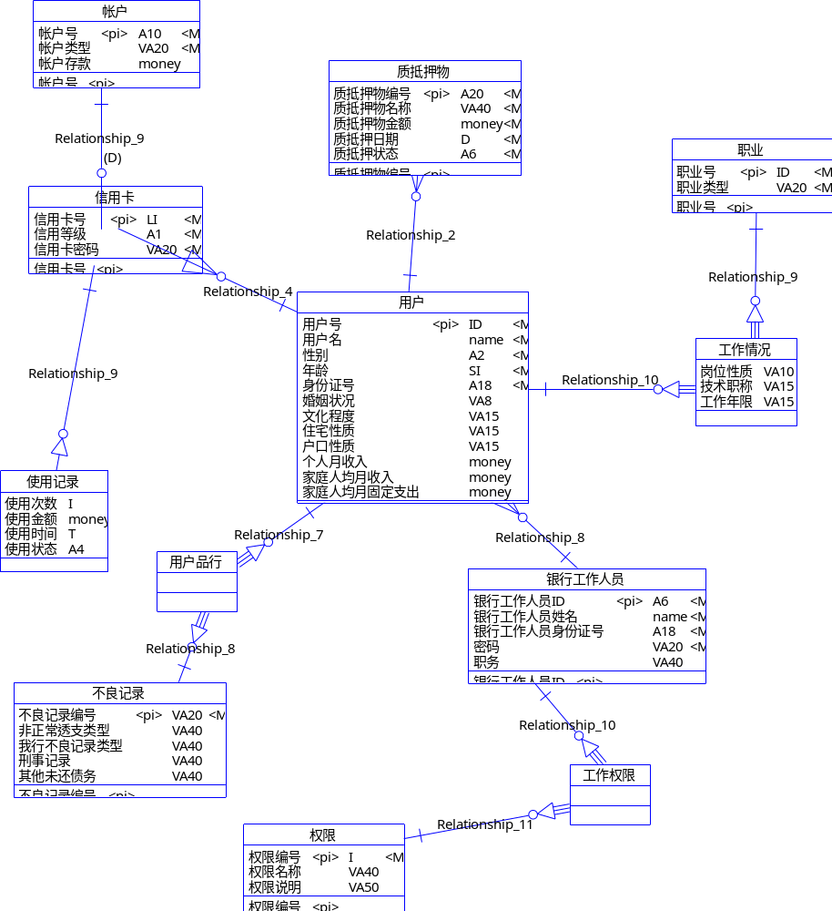

转换得到的物理模型如下图：
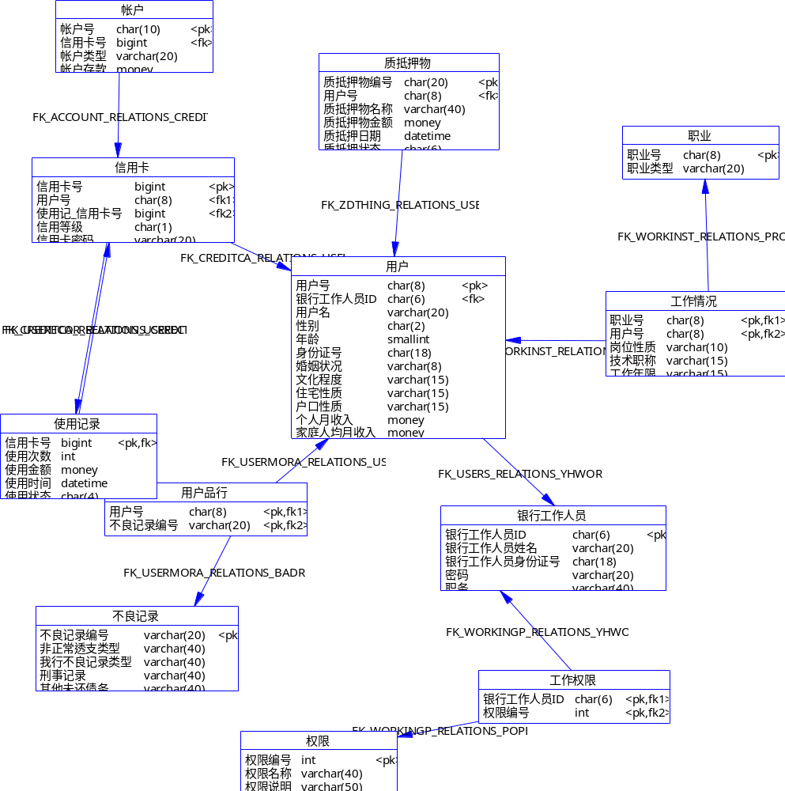

数据结构与程序的关系
给出本系统内所使用的每个数据结构的名称、标识符，说明各个数据结构与访问这些数据结构的各个程序模块间的对应关系，可采用如下的矩阵图的形式：
名称 | 模块名称 | 编号 | 名称 | 模块名称 | 编号
读出银行工作人员选择 | GetBankChoice | S01 | 免担保半年调整 | FreeHalfAdjust | S10
免担保有效性检查 | FreeValidityCheck | S02 | 保证担保及时调整 | GuaranteeBetimesAdjust | S11
免担保评估 | FreeEvaluate | S03 | 抵押或质押及时调整 | PledgeBetimesAdjust | S12
计算免担保信用额度 | CalcFreeTotal | S04 | 办卡信用评估标准设置 | CreditStandardSet | S13
检查担保人资格 | WarrantorCheck | S05 | 信用调整分评分标准设置 | CreditAdjustSet | S14
被担保人信用评估 | WarranteeEvaluate | S06 | 调整自主分设置 | SubjectAdjustSet | S15
计算被担保人信用额度 | CalcWarranteeTotal | S07 | 读出用户查询选择 | GetUserChoise | S16
抵押或质押估算 | PledgeEvaluate | S08 | 设置工作人员权限 | SetPriority | S17
计算抵押或质押信用额度 | CalcPledgeTotal | S09 | 用户登陆 | UserLogIn | S18
工作人员登陆 | BankLogIn | S19 | 用户基本信息查询 | UserBasicInfo | S20
系统通知 | Notice | S21 | 帮助查询 | GetHelp | S22

模块编号  数据结构 | S01 | S02 | S03 | S04 | S05 | S06 | S07 | S08 | S09 | S10 | S11 | S12 | S13 | S14 | S15 | S16 | S17 | S18 | S19 | S20 | S21 | S22 | S23 | S24
帐户（帐户号） |  |  |  | √ |  |  | √ |  | √ | √ |  | √
信用卡（信用卡号） |  | √ | √ | √ | √ | √ | √ |  | √ | √ | √ | √ |  |  |  |  |  |  |  | √ |  |  |  | √
质抵押物（质抵押物编号） |  |  |  |  |  |  |  | √ | √ |  |  | √
职业（职业号） |  |  | √ |  |  | √
用户（用户号） | √ | √ | √ | √ | √ | √ | √ | √ | √ | √ | √ | √ |  |  |  | √ |  | √ |  | √ | √ |  |  | √
工作情况（职业号+用户号） |  |  | √ |  |  | √
银行工作人员（银行工作人员ID） | √ |  |  |  |  |  |  |  |  |  |  |  | √ | √ | √ |  | √ |  | √ |  |  |  | √
工作权限（银行工作人员ID+权限编号） | √ |  |  |  |  |  |  |  |  |  |  |  | √ | √ | √ |  | √
权限（权限编号） | √ |  |  |  |  |  |  |  |  |  |  |  | √ | √ | √ |  | √
不良记录（不良记录编号） |  | √ | √ |  |  | √ |  |  |  | √
用户品行（用户号+不良记录号） |  | √ | √ |  |  | √ |  |  |  | √
使用记录（信用卡号） |  |  |  |  |  |  |  |  |  | √

文件设计
数据文件以SQL数据库文件的逻辑结构存储，采用顺序方式组织，总容量约2G，只有银行工作人员有相应的存取权限。

接口设计

用户界面设计规则
用户界面：采用Windows的通用图形界面，对用户友好，且必须对鼠标键盘提供支持，界面设计应遵循：
    - 尽量保持一致性：界面规范应遵循MS Windows软件界面的规范
    - 设计完整的对话过程：系统的每一次对话都应该有明确的次序：开始、中间处理过程、结束。
    - 提供简单的错误处理机制
    - 提供信息反馈：用多种信息提示用户当前软件运行状态，软件界面元件的功能。
    - 操作可逆：其动作可以是单个的操作，或者是一个相对独立的操作序列。
    - 设计良好的联机帮助
    - 显示启动画面：画面简洁明快，富有现代气息。
提供控制的内部轨迹：系统应该让用户觉得是由用户在做决定，可以通过提示字符和提示消息的方式使用用户产生这种感觉。

内部接口设计
5.2.1办卡接口
由工作人员命令选择办卡类型调用不同模块，然后在该模块中顺序调用各个子模块，对申请信息进行操作，发出驳回信息或发卡通知。
5.2.2 调整接口
根据工作人员命令选择调整类型调用不同模块。
5.2.3 银行规则设置接口
根据工作人员命令选择调用办卡评估设置或调整设置。
5.2.4 服务器端接口
调用银行工作人员模块，得到工作人员登陆信息后查询工作人员表对界面模块发出登陆成功信息。得到操作信息后查询工作人员信息表选择调用办卡，调整，规则设置，自主分调整设置，工作人员权限设置模块。
5.2.5 客户端接口
调用客户界面模块，得到客户登陆信息后查询信用卡信息表对界面模块发出登陆成功信息。得到拥护操作信息后查询信用卡信息表选择调用通知查询模块，个人信息查询模块，帮助查询模块。

外部接口设计
5.3.1 银行工作人员界面
必须拥有包括工作人员登陆，自主调整分值设定命令，输入自主调整分，办卡申请登记命令，免担保办卡申请，保证担保办卡申请，抵押质押担保办卡申请，办卡信用评估规则设置命令，输入办卡信用评估规则，调整规则设置命令，输入调整规则设置，通知进行半年调整，及时保证担保调整命令，输入及时保证担保调整信息，及时抵押质押担保调整命令，输入及时抵押质押担保信息在内的可视化工作人员界面。
5.3.2 用户界面
必须拥有包括用户登陆，帮助，查询，系统通知在内的可视化用户界面。

出错处理设计
本软件应充分考虑各种系统错误，避免造成数据库系统不一致或损坏
采用对话框形式为用户提供、警告信息。
一些关键性操作（如删除，都应该提供确认机制）

系统维护设计
CCES必须按照软件产品设计规范的步骤进行开发，并充分考虑可维护性，详细写各阶段的文档资料，以利于移植或二次开发。

